PRESSEINFORMATION

KRITIS – besserer Schutz für Strom, Wasser, Netze und Co.
Europäische und nationale Gesetze ziehen Sicherheitszaun um Kritische Infrastrukturen

Achern, 11. Oktober 2023 – Anschläge auf Erdgas-Pipelines, durchtrennte Kabel bei der Bahn, Spionage-Drohnen über Truppenübungsplätzen: Die Kritische Infrastruktur (KRITIS) ist verletzlich. Europäische wie nationale Gesetze und Verordnungen sollen Abhilfe schaffen und künftig etwa Energieversorger, Unternehmen der medizinischen Versorgung oder des Transports besser schützen. Mit dem geplanten KRITIS-Dachgesetz sollen auch weitere Branchen zur Bewertung von Risiken, zu Mindeststandards und zentralem Störungsmonitoring verpflichtet und das Bundesamt für Bevölkerungsschutz und Katastrophenhilfe (BBK) zur übergeordneten Behörde umgebaut werden.

Der Bund nimmt mit dem Dachgesetz demnächst auch die Privatwirtschaft stärker in die Pflicht. Künftig soll es mindestens elf Sektoren der Kritischen Infrastruktur geben: Energie, Verkehr, Bankwesen, Finanzmarkt-Infrastrukturen, Gesundheit, Lebensmittel, Trinkwasser, Abwasser, digitale Infrastruktur, öffentliche Verwaltung und Weltraum. Wer in Kürze dazu zählen könnte, sollte sich jetzt mit den Anforderungen und Möglichkeiten vertraut machen – und wird schnell feststellen: Technik und etablierte Standards für Hochsicherheitsbereiche sind längst vorhanden, das Know-how der Sicherheitsbranche ist enorm.

Videosicherheitssysteme sind das Rückgrat moderner Gefahrenabwehr
Ob Umspannwerk, Recyclinganlage oder Flughafen – die Bedrohungsszenarien sind immer individuell. Wollen zum Beispiel Energieversorger Metalldiebe von ihrem Gelände fernhalten, ist es hingegen die Aufgabe von Justizvollzugsanstalten, Straftäter festzuhalten. Videosicherheitssysteme von Securiton Deutschland lassen sich flexibel den jeweiligen Aufgaben anpassen – in Kombination mit intelligenten Videoanalysen bilden sie das Rückgrat der modernen Gefahrenabwehr. Analyse-Algorithmen sichten und bewerten die Flut an Kamerabildern. Gefährliche Situationen, Unregelmäßigkeiten und unerwünschte Ereignisse werden zuverlässig erkannt und in Echtzeit gemeldet – erst danach muss der Mensch aktiv werden.

Videoanalysen für Kritische Infrastrukturen
Speziell für Kritische Infrastrukturen hat Securiton Deutschland ein eigenes Analyse-Modul entwickelt. IPS Critical Infrastructure Protection schützt die kritischen Anlagen gegen Einbruch, herumlungernde Personen und Kamerasabotage.

Die Außenbereiche besonders sensibler und schützenswerter Einrichtungen sichert das Videosicherheitssystem mit dem patentierten Zonenkonzept. Es erkennt verlässlich Übertritte und verdächtige Bewegungen. Im Ernstfall nimmt das System sogar virtuell die Verfolgung auf, und Sicherheitskräfte wissen jederzeit ganz genau, wo sich ein mutmaßlicher Täter aufhält oder in welche Richtung er sich bewegt. Das Videosicherheitssystem wird exakt auf die besonderen Projektanforderungen abgestimmt. So entsteht ein hochstabiles Frühwarnsystem zur Gefahrenerkennung. Das Bildmaterial wird für eine gewisse Zeit gespeichert und datenschutzkonform verarbeitet. Diese Form der Prävention begrenzt den Schaden, vermeidet daraus resultierende Störfälle, spart Kosten und unterstützt das Fachpersonal maßgeblich. Ergänzend können zur Bewertung der Lage auch Aufklärungsdrohnen entsandt werden, um die Alarmursache genauer zu verifizieren.

Wärmebildkameras behalten auch bei schwierigen Umgebungsbedingungen selbst nachts das Umfeld im Blick: Denn herumlungernde Personen könnten beispielsweise ein Ziel ausspähen. Werden sie direkt durch Lautsprecher angesprochen, ist der Aufenthalt in den meisten Fällen schnell und kontaktlos beendet. Zäune können darüber hinaus mit Detektionssensoren ausgestattet und überwacht werden. Alarme verarbeitet die zentrale Sicherheitsmanagement-Plattform.

Eine Schutzkuppel für KRITIS
Das Dome-Security-Konzept von Securiton Deutschland legt sich digital wie eine schützende Kuppel über die Liegenschaft. Ergänzend zur Bodensicherung kann auch eine Überwachung des bodennahen Luftraums sinnvoll sein. Die Technik kann feindliche Drohnen erkennen, abwehren oder wahlweise übernehmen und kontrolliert landen lassen. Die Detektion liefert Daten zu den Positionen von Pilot und Drohne, zu ihrer Flugbahn und Flughöhe – sogar den Modelltyp erkennt sie.

Risiken bewerten, Standards festlegen
Risiken und Wahrscheinlichkeiten müssen zunächst bewertet, Schutzziele bestimmt und präventive Maßnahmen definiert werden. Nicht alles, was technisch möglich ist, ist für jeden Anwendungsfall ratsam. Betreiber müssen ihre Investitionen sorgsam planen – in Bezug auf Planungs-, Personal- und Kapitalressourcen. Das Dachgesetz sieht wenigstens eine Bewertung von Risiken, die Definition von Mindeststandards und ein zentrales Störungsmonitoring vor. Gefahrenabwehrsysteme von Securiton Deutschland sind modular aufgebaut und können jederzeit auch erweitert werden. Der Sicherheitsexperte betreut bundesweit den gesamten Errichtungsprozess von der Beratung bis zur Wartung.

www.securiton.de

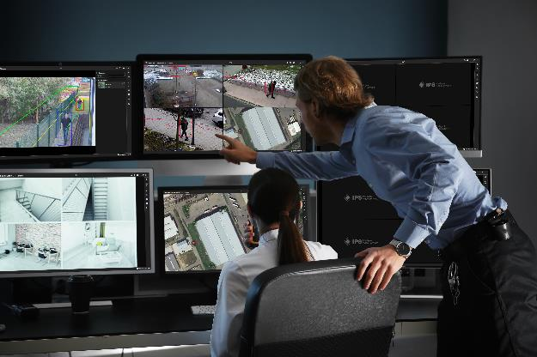
360-Grad-Schutz für Kritische Infrastrukturen umfasst Grundstücksgrenze, Gelände und Luftraum sowie Gebäudeaußenhaut und Innenräume. [Quelle: Securiton Deutschland]

_______________________________________________________________________

Securiton Deutschland
Alarm- und Sicherheitssysteme
Unternehmenszentrale: Von-Drais-Straße 33 | 77855 Achern | DE
Tel. +49 7841 6223-0
E-Mail: info@securiton.de | Internet: www.securiton.de

Markus Strübel | Senior Marketingreferent
Tel. +49 7841 6223-9739 | E-Mail: markus.struebel@securiton.de

Über Securiton Deutschland
Securiton Deutschland mit Hauptsitz in Achern ist führender Systemanbieter und Anwendungsspezialist von Alarm- und Sicherheitssystemen mit einer Firmengeschichte von 45 Jahren. Die Experten sind spezialisiert auf elektronische Sicherheitslösungen „Made in Germany“. Die Lösungsvielfalt und das Applikations-Know-how an integrativen Gesamtsystemen für den Brandschutz sowie den Objekt- und Perimeterschutz zur Luft- und Bodensicherung reicht von vernetzten Brand- und Sonderbrandmeldesystemen zur Brandfrühesterkennung über intelligente Videosicherheitssysteme mit modularen Videoanalysen, hochmodernen Drohnensicherheitssystemen zur zuverlässigen Detektion und kontrollierten Übernahme, Gefahren- und Einbruchmeldesysteme, Zaundetektionslösungen und Zutrittskontrolle bis hin zu Sicherheitsmanagementsystemen. Securiton schützt Leben und Sachwerte – in allen Anwendungsumfeldern.

www.securiton.de
Securiton – Besonders. Sicher.

